**基金申报开具《实验动物伦理证明》的在线申请方法**

一、访问实验动物管理中心网站lac1.jnu.edu.cn

建议使用chrome浏览器

二、[注册用户](https://lac1.jnu.edu.cn/myportal/control/newRegisterLogin)（已经注册过的用户无需重复注册；除暨南大学附属第一医院外所有附属医院的新注册用户请先咨询医学部。）

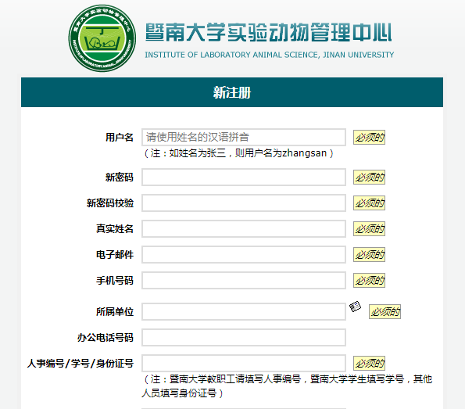

注册完成后，后台管理员进行审核，审核通过后方可进入实验动物管理系统。注册后1个工作日内完成审核。

1. [登录](https://lac1.jnu.edu.cn/control/login)



1. 填写申请

1、点击下图中蓝色框内用户姓名，进入实验动物管理系统。



2、点击“应用”后，在弹出菜单列表中，点击“实验动物伦理申请表”。

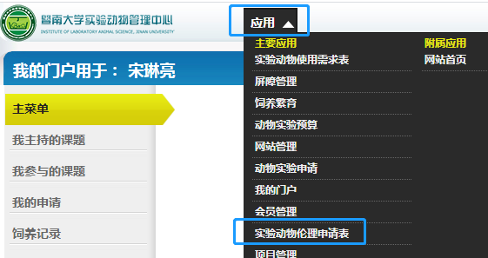

点击“我的申请”

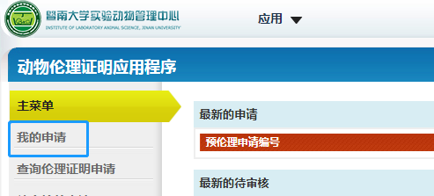

点击“创建申请”

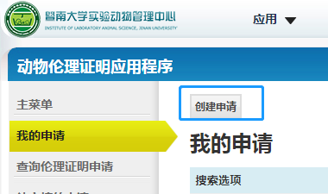

3、填写完整后，提交

五、下载打印

点击“我的申请”



可以查看申请的状态，如状态标识为“审核通过”，则可以直接下载打印。

六、注意事项

1、提交后，3个工作日内审核并回复；

2、如有疑问，请联系宋老师，电话85224065。